Analiza datelor de supravieţuire
Introducere:
Datele de supravieţuire reprezintă timpul scurs de la începerea urmăririi unui subiect până la apariţia evenimentului, sau vârsta subiectului, la care se realizează evenimentul. (ex. timpul de la diagnosticarea cancerului ovarian până la deces, timpul de la aplicarea chimioterapiei în limfomul Hodgkin până la recădere)
Analiza datelor de supravieţuire este o colecţie de procedee statistice destinate prelucrării datelor de supravieţuire.
Datele de supravieţuire necesită o analiză statistică diferită de a datelor cantitative întrucât au nişte particularităţi. Astfel există informaţii incomplete (ex. subiecţi care la sfârşitul studiului nu realizează evenimentul predefinit (ex. vindecarea/decesul)). Informaţiile incomplete se numesc informaţii cenzurate. De asemenea distribuţia datelor de supravieţuire nu este una normală. Cenzurarea şi anormalitatea distribuţiei datelor de supravieţuire necesită metode statistice adecvate pentru analizarea lor corectă.

Datele de supravieţuire se descriu grafic prin curbe de supravieţuire. Metoda cea mai folosită de reprezentare este metoda Kaplan Meier. Curba de supravieţuire arată cum variază proporţia de pacienţi în viaţă (sau care nu au realizat evenimentul predefinit (deces/vindecare, ...)) în timp. Astfel se porneşte de la 100% supravieţuitori la începutul studiului, si acest număr scade pe măsură ce timpul trece.
Pentru a descrie supravieţuirea „medie” a subiecţilor dintr-un grup se utilizează mediana timpului de supravieţuire (întrucât datele nu sunt normal distribuite)

Pentru a evalua dacă există diferenţe între supravieţuirea unui grup şi a altui grup se utilizează testul log-rank (cel mai frecvent, în anumite situaţii se utilizează alte teste).

Pentru a prezice timpul de supravieţuire în funcţie de diferite caracteristici ale subiecţilor (ex. stadiul tumorii, tipul histologic, ...) se utilizează regresia Cox (cel mai frecvent, dar există şi alte metode). Tot regresia Cox se utilizează pentru a afla dacă o caracteristica a subiecţilor influenţează supravieţuirea, şi dacă da, cât de mult, şi în ce direcţie (o prelungeşte, sau o scurtează). Astfel, regresia Cox este utilă pentru evaluarea existenţei şi importanţei legăturii între un factor prognostic şi supravieţuire.

Pentru a evalua importanţa efectului unei caracteristici asupra supravieţuirii se utilizează rata hazardului (HR – hazard ratio). Rata hazardului se calculează pe baza hazardului.
Hazardul este riscul instantaneu al unui subiect de a realiza evenimentul prestabilit, dat fiind faptul că el a supravieţuit până în acel moment (ex. riscul instantaneu de a deceda, la un subiect cu melanom malign). Cu cât hazardul este mai mare, cu atât riscul de a deceda (sau realiza alt eveniment prestabilit) este mai mare (ex. o persoană care conduce maşina după ce a consumat alcool, are hazardul mai ridicat decât o persoană care conduce maşina dar nu a consumat alcool).
Rata hazardului unui grup de subiecţi faţă de un alt grup de subiecţi reprezintă diferenţa de hazard între cele două grupuri de subiecţi (rata hazardului subiecţilor cu adenocarcinom pulmonar faţă de subiecţii cu cancer pulmonar epidermoid)

În această lucrare veţi exersa descrierea datelor de supravieţuire, veţi testa diferenţa între grupe diferite de subiecţi în ceea ce priveşte supravieţuirea, şi veţi evalua importanţa efectului unor caracteristici asupra timpului de supravieţuire.

Scopul lucrării:
- dobândirea abilităţilor necesare realizării şi interpretării unui studiu de supravieţuire
Utilitate:
- realizarea de studii de supravieţuire pentru teză, cercetări personale.
- realizarea unui protocol de studiu pentru realizarea de studii de supravieţuire.
- înţelegerea şi interpretarea studiilor de supravieţuire pe care le cititi ca clinicieni

Scenariu:
S-a realizat un studiu pentru a analiza perioada de timp/probabilitatea de supravieţuire scursă între diagnosticul de cancer bronhopulmonar și decesul datorat acestei boli, în funcţie de anumite caracteristici (tip histologie tumoră, tratament). Studiul s-a desfășurat pe veterani de război internați în mai multe spitale din SUA.

Pe durata studiului, subiecți cu diagnosticul de cancer bronhopulmonar au primit un tratament cu ciclofosfamidă respectiv placebo alocat la întâmplare.

Pacienții care au fost tratați anterior chirurgical au fost excluși din studiu.

(datele sunt preluate din studiul: Veteran's Administration lung cancer trial, Kalbfleisch, J.D. and Prentice R.L. (1980) The Statistical Analysis of Failure Time Data. Wiley.)

Protocolul studiului

1. Scopul, obiectivele cercetării (completaţi în spaţiile de mai jos)
Scop (evaluarea legăturii între un factor de risc sau protectiv X şi o boală Y (sau între o variabilă dependentă şi una sau mai multe variabile independente)/ evaluarea noului test diagnostic X pentru depistarea bolii Y sau precizarea diagnosticului acesteia/ evaluarea eficienţei (sau a efectelor adverse, etc.) unei noi atitudini terapeutice X într-o boală Y/ descrierea unui nou fenomen de sănătate pentru căutarea de ipoteze privind posibilii factori prognostici ai acestuia)
- Evaluarea legăturii între tipul tumorii și tratament şi timpul pînă la deces (de supraviețuire)

Obiective principale (evaluarea existenţei unei legături între factorul prognostic şi boală / cuantificarea importanţei acestei legături / evaluarea caracterului cauzal al acestei legături):
- Evaluarea existenţei unei legături între tratament şi timpul de supraviețuire (echivalent cu evaluarea existenţei unei diferenţe între timpul de supraviețuire la cei tratați cu ciclofosfamidă omparativ cu placebo)
Evaluarea existenţei unei legături între tipul tumorii şi timpul de supraviețuire

- Cuantificarea importanţei legăturii între tipul tumorii şi timpul de supraviețuire

2. Domeniu de cercetare (introduceţi un X în căsuţa corespunzătoare)
Descrierea unui fenomen de sănătate
Evaluarea unui procedeu diagnostic
Evaluarea unei abordări terapeutice
Cercetarea unor factori de risc şi/sau prognostici

3.Tipul studiului: (introduceţi un X în căsuţa corespunzătoare)
A. În funcţie de obiectivele studiului
a. Descriptiv (nu se fac teste, analize, comparaţii, nu se caută legături, asocieri)
b. Analitic (se fac teste, analize, comparaţii, se caută legături, asocieri)
B. În funcţie de rezultatele vizate
a. Observaţional (cercetătorul nu intervine asupra subiecţilor şi evoluţiei bolii studite)
b. Experimental (cercetătorul intervine asupra subiecţilor şi evoluţiei bolii studite – ex. psihoterapie, administrare medicamente, operaţii)

4. Populaţie ţintă şi eşantionul de studiu (completaţi în spaţiile de mai jos)
Populaţia ţintă
- Caracteristici clinice (ex. boala, stadiul bolii, complicaţii, stare funcţională):
- Caracteristici demografice (restricţii pe anumite vârste, sex, status socioeconomic):
Populaţia accesibilă (datorată unor constrângeri geografice/temporale pentru subiecţi sau cercetător, ex: spitalul/secția/ambulatorul/cabinetele (setting – cadrul – important pentru generalizabilitatea rezultatelor) de unde s-au selectat subiecții pentru studiu), respectiv locația (ex. orașul/orașele):
Eşantionul de studiu (indentificaţi şi completaţi criteriile de includere şi excludere în coloana corespunzătoare)

- Criterii de includere (necesare definirii criteriilor care îi identifică specific pe subiecţi pentru a participa la studiu)
- Caracteristici clinice (ex. subiecţi cu boala X, stadiul Y, în insuficienţă de organ Z):
- Caracteristici demografice (ex. subiecţi peste 60 de ani, din mediu rural, cu venit scăzut, fără şcolarizare):

- Criterii de excludere (aplicate subiecţilor ce întrunesc criteriile de includere. pot să lipsească)
- Factori care induc erori (boli coexistente/tratamente concomitente):
- Reacţii adverse:
- Factori ce fac dificilă/imposibilă obţinerea de date:
- Probleme de etică:

- Talia (mărimea) eşantionului este suficientă? (dacă este mai mare de 60 pentru acest studiu) (Da/nu):

5. Modalitatea de culegere a datelor (introduceţi un X în căsuţa corespunzătoare şi completaţi în spaţiile de mai jos)
A. În funcţie de populaţia cuprinsă în studiu
a. Exhaustivă |  |  |  | (se studiază toată populaţia ţintă)
b. Prin eşantionare |  |  |  | (se studiază o parte din toată populaţia ţintă)
B. În funcţie de durata culegerii datelor
Transversală |  |  |  | (datele se culeg la un moment dat, făcând o „fotografie” a situaţiei medicale)
Longitudinală |  |  |  | (se culeg informaţii despre trecut sau viitor (evoluţia paotlogiei) faţă de debutul studiului)
Retrospectiv |  |  |  | (se culeg informaţii (şi) din trecut (ex. foste expuneri, foste boli), prin anamneză, sau din foi de observaţie, sau baze de date)
Prospectiv |  |  |  | (se culeg informaţii urmărind subiecţii în timp (ex. se urmăreşte apariţia unei boli sau vindecarea). Se culeg date la intrarea subiecţilor în studiu şi apoi după un interval de timp pentru a vedea evoluţia stării de sănătate)
C. În funcţie de modul de alcătuire a grupului sau grupelor de subiecţi luaţi în studiu
a. Eşantion reprezentativ |  |  |  |  |  | (se studiază un grup care copiază fidel caracteristicile populaţiei din care a fost extras)
 |  | Precizaţi boala/aspectul urmărit/ă:
 |  | Precizaţi factorul urmărit:
b. Expus - neexpus |  |  |  |  |  | (se studiază două grupuri, unul expus la un factor prognostic, altul neexpus la factorul prognostic)
 |  | Precizaţi factorul de expunere fixat:
 |  | Precizaţi boala urmărită:
c. Caz - martor |  |  |  |  |  | (se studiază două grupuri, unul caz (pacienţi bolnavi), altul martor (pacienţi indemni de boală)
 |  | Precizaţi boala fixată :
 |  | Precizaţi factorul de expunere urmărit:

6. Definirea variabilelor (completaţi în celula din tabel corespunzătoare numele tuturor variabilelor studiate – pe baza scenariului/titlul coloanelor din fişierul Excel cu baza de date a studiului) (ex. pentru studiul legăturii între un factor de risc (prezent sau absent) şi o boală (prezentă sau absentă) – variabilele sunt factor de risc, respectiv boală – ambele dicotomiale. Se vor trece în căsuţa dicotomiale denumirile celor 2 variabile)

A. Calitative (atribut)
Nominale (ex. culoare păr) | Nominale ordonate (ex. stadiu boală) |  | Dicotomiale (ex. sex)
B. Cantitative
Continue (ex. greutate) |  | Discrete (ex. număr copii)
C. Supravieţuire (ex. timp până la deces)

7. Descrierea şi analiza datelor (introduceţi un X în căsuţa corespunzătoare. Zonele gri sunt zone în care primiţi indicaţii)
Programe folosite pentru prelucrarea datelor:
- EpiInfo
Baza de date folosită: fişierul BD_Ch(ro).xls.
Ctrl click pe link-ul corespunzător bazei de date şi salvarea acesteia în contul dumneavoastră
Descrierea datelor (alegeţi tipul variabilelor utilizate în acest studiu, bifaţi şi apoi conştientizaţi metodele pe care le veţi utiliza, mai târziu, pentru fiecare tip de variabilă):
(Vezi pe larg formule, exemple, interpretare în fişierul Interpretări)
- pentru variabile calitative:

- descrierea unei variabile
  - se vor utiliza: tabele de frecvenţă
  - se vor utiliza: grafice de tip sectorial (pie)
- pentru variabile cantitative:

- descrierea unei variabile
  - variabile normal distribuite se vor utiliza: media şi deviaţia standard (SD), în formatul: medie ± deviaţie standard.
  - variabile non normal distribuite se vor utiliza: mediana şi intevalul interquartilic în formatul: mediană [quartila 1, quartila 3].
  - tabele de frecvenţă
  - histograme – pentru descrierea distributiei
  - grafice sintetice
    - variabile normal distribuite: grafic de medii (error plot)
    - variabile non normal distribuite: grafic box and wiskers (box plot)
- Pentru variabile de supravieţuire:

- mediana timpului de supravieţuire (fără zecimale)
- probabilitatea de supravietuire la un moment dat (ex. 5 ani) (fără zecimale)
- tabel de contingenţă pentru variabila de interes şi variabila care indică statusul cenzurii.
- curba de supravieţuire Kaplan-Meier
Analiza datelor (pentru fiecare obiectiv în parte sunt precizaţi indicatorii pe care va trebui să-i calculaţi, sau testele statistice necesar a fi realizate şi formatul în care va trebui să scrieţi rezultatele)

- Analiza prin tabele sau figuri a relaţiei dintre variabile (Vezi pe larg formule, exemple, interpretare în fişierul Interpretări)

  - pentru variabile calitative:
    - se vor utiliza: tabele de contingenţă
    - se vor utiliza: grafice de tip coloane

  - pentru variabile cantitative:
    - se poate utiliza: diagramă nor de puncte (Scatter)

  - pentru variabile de supravieţuire:
    - se poate utiliza: curbele de supravieţuire Kaplan-Meier

- Analiza statistică
Obiective:
- evaluarea existenţei unei legături între boală şi factorul de risc:
      - comparare date calitative
        - 2/>2 esantioane independente (valori peste 5 în tabel aşteptat în 80% din celule)
      - Testul Hi pătrat (Chi square)

        - 2/>2 esantioane independente (valori sub 5 în tabel aşteptat în peste 20% din celule – EpiInfo ne sugerează dacă e necesar)

      - Testul exact Fisher
        - 2 esantioane dependente/perechi

      - Testul Mc Nemar
      - comparare date cantitative care au o distribuţie normală (histograma in clopot, simetrica)
        - 2 esantioane independente

      - Testul Student pentru eşantioane independente
      - Cu varianţe egale/inegale
        - 2 esantioane dependente/perechi

      - Testul Student pentru eşantioane dependente
      - În Excel: t test paired two sample for means
      - comparare date cantitative care nu urmează o distribuţie normală
        - 2 esantioane independente

      - Testul Mann Whitney U
        - 2 esantioane dependente/perechi

      - Testul Wilcoxon pentru eşantioane dependente
      - comparare date de supravietuire
        - 2/>2 esantioane independente

      - Testul log-rank

- cuantificarea importanţei acestei legături – pentru studii de supraviețuire (Vezi pe larg formule, exemple, interpretare în fişierul Interpretări)
  - estimatorul punctual (oferă informatii despre ce s-a observat in studiu) şi intervalul de încredere 95% (oferă informatii despre ce se întâmplă în populatia tintă/în realitate – dacă eşantioanele sunt culese corect)
        - rata hazardului (Hazard ratio – HR)
        - diferența de probabilitate de supraviețuire între grupuri

Rezultate: Descrierea datelor

8. Descrierea datelor (inseraţi în căsuţa de mai jos, pentru fiecare variabilă în parte, descrierea datelor conform specificaţiilor din protocol. Nu uitaţi să etichetaţi corespunzător tabelele şi figurile (tabelul nr. … deasupra tabelelor, respectiv figura nr. … dedesubtul figurilor). Indicaţii pentru descrierea datelor există în fişierul Indicaţii.
Statusul cenzurii a fost codat 1 – complet (necenzurat), respectiv 0 cenzurat

- Curbele de supravieţuire comparativ în funcție de tipul tomorii din EpiInfo (Advanced Statistics/Kaplan-Meier Survival):
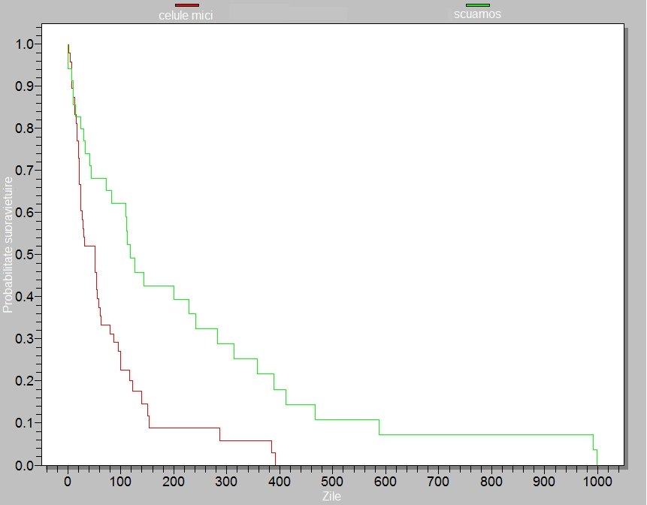
- Interpretarea curbei de supravieţuire (care dintre grupuri pare să aibe supravieţuire mai bună):

Pe baza graficului anterior aflaţi

- mediana pentru subiecţii cu cancer cu celule mici – de pe graficul din EpiInfo (vezi fişier Interpretări – descrierea datelor):

- interpretarea medianei anterioare:

- mediana pentru subiecţii cu cancer de tip scuamos:

- interpretarea medianei anterioare:

- Probabilitatea de supravieţuire la 1 an pentru subiecţii cu cancer cu celule mici – de pe graficul din EpiInfo:

- Interpretarea probabilităţii de supravieţuire la 1 an pentru subiecţii cu cancer cu celule mici:

- Probabilitatea de supravieţuire la 1 an pentru subiecţii cu cancer de tip scuamos:

- Interpretarea probabilităţii de supravieţuire la 1 an pentru subiecţii cu cancer de tip scuamos:

- Curbele de supravieţuire comparativ în funcție de tratament:
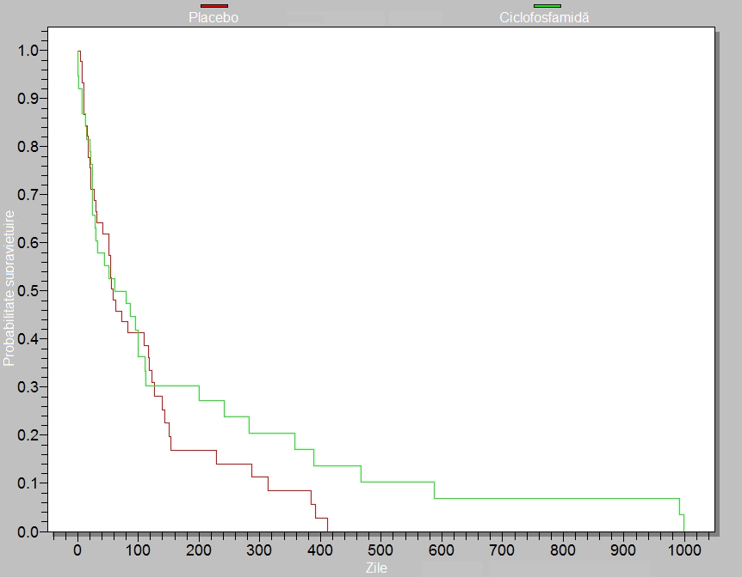
- Interpretarea curbei de supravieţuire (care dintre grupuri pare să aibe supravieţuire mai bună):

Rezultate: Analiza datelor

9. Rezultate analitice (inseraţi în căsuţa de mai jos rezultatele obţinute). Indicaţii pentru analiza datelor există mai jos şi în fişierul Indicaţii.
Indicaţii
Pentru realizarea testului logrank se procedează la realizarea curbelor de supravieţuire Kaplan Maier. Sub curbele de supravieţuire este afişată valoarea lui p corespunzătoare testului logrank.

Pentru aflarea ratei hazardului se utilizează funcţia Cox proportional hazard din Analysis din EpiInfo şi se completează conform exemplului de mai jos:
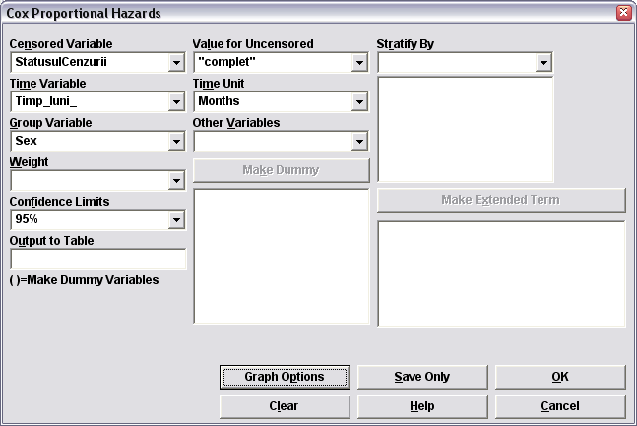
Programul va oferi rata hazardului precum şi intervalul de încredere asociat nivelului selectat.

Testarea existenţei unei legături între tipul tumorii/tratament și timpul de supraviețuire

- Valoarea lui p pentru testarea existenţei unei legături între timpul supraviețuire şi tipul tumorii (în formatul: p=valoare - numele testului folosit, cu maxim 3 zecimale, daca p<0.001 atunci se scrie p<0.001): 0.0007
- Valoarea lui p pentru testarea existenţei unei legături între tratament și timpul de supraviețuire: 0.3211

Cuantificarea importanţei legăturii între tipul tumorii/tratament și timpul de supraviețuire
Term | Hazard Ratio | 95% | C.I. | Coefficient | S. E. | Z-Statistic | P-Value
Tip (squamous/smallcell) | 0.4279 | 0.2588 | 0.7074 | -0.8489 | 0.2565 | -3.3094 | 0.0009

- HR pentru tipul tumorii (obținut prin regresie Cox EpiInfo: Advanced Statistics/Cox Proportional Hazards):
- Diferenţa în ce priveşte probabilitatea de supravieţuire la 1 an între cele două tipuri de tumori:

Interpretări

10. Interpretaţi rezultatele (completaţi în spaţiile de mai jos). Indicaţii (exemple) pentru interpretarea rezultatelor există în fişierul Interpretări.
Statistic: | Semnificaţia statistică a testului log-rank efectuat  - pentru tipul tumorii:  - pentru tratament:  - Indicatorul statistic medical  - diferenţa de probabilitate de supravieţuire la 1 an in funcţie de tipul tumorii:  - HR pentru tipul tumorii (scuamos versus celule mici):  - Întrebare: Indicatorul (estimatorul punctual) se referă la ce s-a obţinut pe datele din studiu sau la ce se întâmplă în populaţia ţintă?  - Intervalul de încredere al indicatorului medical  - HR pentru tipul tumorii:  - Întrebare: Intervalul de încredere se referă la ce s-a obţinut pe datele din studiu sau la ce se întâmplă în populaţia ţintă?
Clinic: | Interpretarea clinică poate fi utilizabila dacă rezultatele sunt statistic semnificative, altfel rezultatele pot fi asa cum sunt din pura intamplare!  apreciaţi mărimea indicatorului în context clinic  - Pentru diferenţa de probabilitate de supravieţuire la 1 an în funcţie de tipul tumorii: Foarte importantă/moderat/putin importanta  - Pentru HR: Foarte importantă/moderat/putin importantă  apreciaţi precizia rezultatului (vezi lărgimea intervalului de încredere):  - Pentru HR: Relativ precis/imprecis (interval larg – rezultate imprecise, interval ingust – rezultate precise)  Apreciaţi intervalul de incredere în context: Pentru HR:  - legătură relativ importantă clinic (ambele capete cu valoare clinică importantă)  - legătură relativ puţin importantă clinic (ambele capete cu valoare clinica puţin importantă)  - legătură cu importanta clinic neclară (un capăt cu valoare clinică importantă celalalt puţin importantă)  Precizaţi dacă e suficient un studiu observaţional pentru a trage o concluzie fermă legată de o relaţie cauzală între factorul de risc şi rezultatul urmărit (ex. boală) (Studiile observaţionale singure nu sunt suficiente pentru concluzii cauzale ferme – avem nevoie de multe studii diferite (fascicolul lui Hill de argumente de cauzalitate) pentru a proba cauzalitatea. Studiile observaţionale pot demonstra şi cuantifica asocieri. Studiile experimentale bine conduse pot aduce argumente importante pentru cauzalitate):  - Da/Nu

11. Concluzia studiului (completaţi în spaţiile de mai jos)

Concluziile laboratorului: lucrarea de astăzi vă ajută
- în realizarea unor studii de supravieţuire pentru teză sau pentru alte lucrări ştiinţifice
- la înţelegerea şi interpretarea studiilor de supravieţuire pe care le cititi ca clinicieni

Trimiteţi la adresa indicată, prin e-mail, acest document Word (după ce îl completaţi, salvaţi şi închideţi în prealabil), ca fişier ataşat (attachment).

În e-mail specificaţi la Subject: Date de identificare şi titlul lucrării.

